Ile naprawdę kosztuje auto z Chin? Sprawdzamy
- Sparowali samochody chińskie ze zbliżonymi modelami aut produkowanych przez największe koncerny z Europy, Korei oraz USA. Które pojazdy chińskie okazały się tańsze? O ile?
- Dziś chińczykami interesują się głównie osoby prywatne, natomiast niebawem mogą do nich dołączyć przedsiębiorcy. Może ich przekonać jeden ważny czynnik podatkowy.
- Jakie auta chińskie są obecnie najbardziej poszukiwane przez Polaków? Które modele? Za ile?
- Średnia cena sprzedaży chińczyka wyniosła w 2025 r. 124 tys. zł – wynika z danych platform Superauto.pl oraz chinskiesamochody.pl. To o ok. 60 tys. mniej od średniej dla całego rynku nowych aut.
Chińskie auta miały w kwietniu niemal 7-proc. udział w rejestracjach nowych samochodów w Polsce, osiągając nowy historyczny rekord – informują eksperci Superauto.pl powołując się na dane IBRM Samar. Kwestią czasu jest to, kiedy pierwsza chińska marka trafi do TOP10 najczęściej rejestrowanych samochodów w naszym kraju. Najbliżej tego celu jest MG – chiński producent z brytyjskim rodowodem - który w kwietniu znalazł się na pozycji 13. (1 175 zarejestrowanych pojazdów), a licząc od początku roku – na miejscu 15. (4 224 auta). Wejście do pierwszej dziesiątki wymagałoby przegonienia takich graczy, jak: Ford, Volvo, Dacia, Lexus oraz Nissan. Nie jest to niewykonalne, patrząc na tempo, w jakim MG zwiększa swoje udziały w rynku, choć wciąż wydaje się dość abstrakcyjne. TOP 10 najczęściej rejestrowanych aut zamyka, wg danych za cztery pierwsze miesiące br., Ford z liczbą ponad 8,5 tys. zarejestrowanych samochodów.
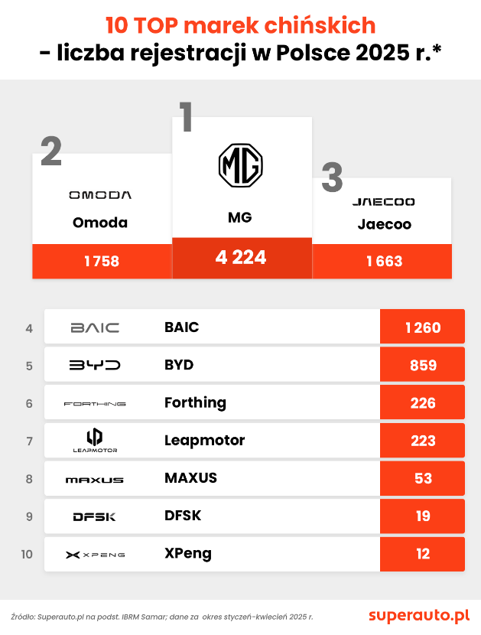
Polacy ruszyli po nowe auta
- Spodziewam się, że do końca roku udział chińczyków w rynku nowych aut w Polsce zwiększy się z obecnych 7% do 15-20%. W skrajnym przypadku oznaczałoby to, że co piąty nowy samochód rejestrowany w Polsce, pochodziłby od chińskiego producenta. Rosnąca popularność aut z Państwa Środka to efekt polityki cenowej odpowiadającej oczekiwaniom polskiego nabywcy, atrakcyjnej i nowoczesnej stylistyki, a także bogatego wyposażenia - ocenia Kamil Makula, prezes Superauto.pl. Szef największej internetowej platformy zajmującej się sprzedażą samochodów podkreśla, że to właśnie chińskie marki stoją za skokowym wzrostem zainteresowania nowymi autami wśród prywatnych nabywców. W pierwszych czterech miesiącach br. klienci indywidulani zarejestrowali 64 ,6 tys. nowych samochodów osobowych, o ponad 6,5 tys. (11,3 %) więcej niż w analogicznym okresie przed rokiem, osiągając 35-proc. udział w rynku. - Obserwujemy znaczący wzrost zainteresowania nowymi samochodami wśród osób prywatnych, nieprowadzących działalności gospodarczej. Od wejścia Polski do UE, nie przypominam sobie tak wielu prywatnych klientów na rynku. Może to spowodować, że Polacy zaczną się przesiadać z aut używanych, często o wątpliwym stanie technicznym, do nowych pojazdów –mówi Kamil Makula. W I kw. 2025 r. marki chińskie odpowiadały za 69% wzrostu rejestracji nowych aut na osoby fizyczne.
Sparowali chińczyki z tradycyjną motoryzacją
Ponieważ na rynku motoryzacyjnym popularna jest teza, że marki chińskie oferują niższą cenę za zbliżone parametry techniczne oraz wyposażenie względem aut sprzedawanych przez tradycyjnych producentów (z Europy, Korei, Japonii czy USA), eksperci Superauto.pl sprawdzili, jak wygląda to na konkretnych przykładach samochodów. – Wiedzieliśmy, że na poziomie średnich cen rynkowych, marki chińskie są bardziej konkurencyjne, natomiast chcieliśmy tę tezę zweryfikować na konkretnych pojazdach, bo nabywca porównuje przecież 2-3 podobne modele, a nie cały rynek – wyjaśnia Oskar Jedliński, dyrektor działu rozwoju rynku w Superauto.pl. - Sparowaliśmy osiem modeli chińczyków z autami należącymi do tego samego segmentu i możliwie zbliżonymi do samochodów chińskich pod względem stylistyki, mocy, a także poziomu wyposażenia. Siedem z nich okazało się tańszych od swoich tradycyjnych odpowiedników, a jeden – droższy – informuje Oskar Jedliński.
Chińczyk tańszy o 20 tysięcy
Średnia różnica w cenie między autami popularnych marek ze zbliżonymi chińczykami wyniosła prawie 20 tysięcy złotych (dokładnie 19 868 zł). Największa wykazana różnica to aż 57 840 zł – o tyle droższa okazała się Cupra Terramar od swojego odpowiednika, MG HS. Niewiele mniejsza jest też rozbieżność w cenie pomiędzy Cuprą Formentor a Omodą 5. Jedyną parą, w której to marka popularna okazała się bardziej konkurencyjna od chińczyka, jest zestawienie BYD Seal U z Fordem Kugą. Tego drugiego można obecnie kupić o ponad 8 tys. zł taniej. Do obliczeń użyto cenników z dnia 13 maja br., uwzględniających rabaty.

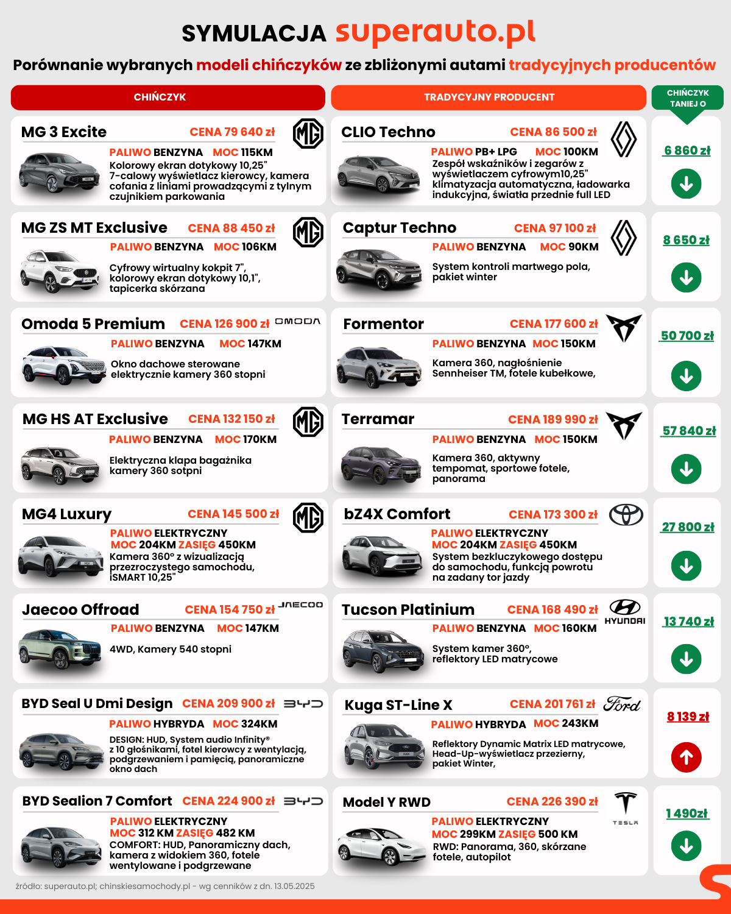
Chińczyki tańsze średnio o 60 tysięcy
A jak różnice w kosztach zakupu kształtują się na poziomie średnich rynkowych? Uśredniona cena sprzedaży chińczyka na platformie Superauto.pl wyniosła w 2025 r. 124 tys. zł. Z kolei według IBRM Samar, przeciętna cena auta osobowego sprzedanego w I kw. br. to 185,5 tys. zł.
- Porównanie to wskazuje, że postrzeganie aut chińskich jako znacząco tańszych jest uzasadnione, skoro ich średnie ceny sprzedaży są aż o 60 tys. zł niższe od wypadkowej dla rynku. Warto jednak podkreślić, że średnie arytmetyczne są pewnym uogólnieniem, ponieważ nie uwzględniają one udziału poszczególnych segmentów rynku motoryzacyjnego – mówi Aleksander Mazan, dyrektor ds. partnerstw strategicznych w Superauto.pl.
Polacy celują w przedział 78-132 tys. zł
Obecnie najbardziej poszukiwane są modele chińczyków kosztujące od 78 do 132 tys. zł, w szczególności posiadające nadwozie typu SUV – wynika z danych platformy chinskiesamochody.pl. Dwa najczęściej oglądane modele to MG HS (SUV) oraz MG ZS (crossover). W marcu i w kwietniu oferty tych aut obejrzało 83 tys. użytkowników. Na trzecim i czwartym znalazły się samochody tej samej, obecnie chińskiej marki: MG 3 (hatchback) oraz MG 4 (crossover). W sumie oferty czterech wymienionych modeli obejrzało w marcu i kwietniu 92 tys. użytkowników. - Znaczące podwyżki cen aut, jakie miały miejsce w Polsce i w Europie w ostatnich latach, doprowadziły do powstania sporej rozbieżności między ofertą producenta, a kwotą, jaką za auto o danych parametrach jest gotów zapłacić nabywca. Jeżeli ta luka jest zbyt duża, klienci szukają alternatywy. W tę przestrzeń z sukcesem wchodzą chińscy producenci - podsumowuje Aleksander Mazan.
„Zachęta” podatkowa
Dodatkowo zwraca uwagę, że średnia cena sprzedaży modeli chińskich, wynosząca 124 tys. zł jest sporo niższa od z limitu kwotowego, umożliwiającego pełne odliczenie raty leasingu lub pełną amortyzację samochodu w przypadku przedsiębiorców kupujących auto na firmę (limit ten wynosi 150 tys. zł). – Dziś autami chińskim interesują się głównie klienci indywidualni. Czynnik podatkowy może jednak spowodować, że wzrośnie popyt na chińczyki także ze strony firm, mogących kupić pojazd lepiej wyposażony bez konieczności rezygnowania z pełnych odliczeń – przewiduje Aleksander Mazan.
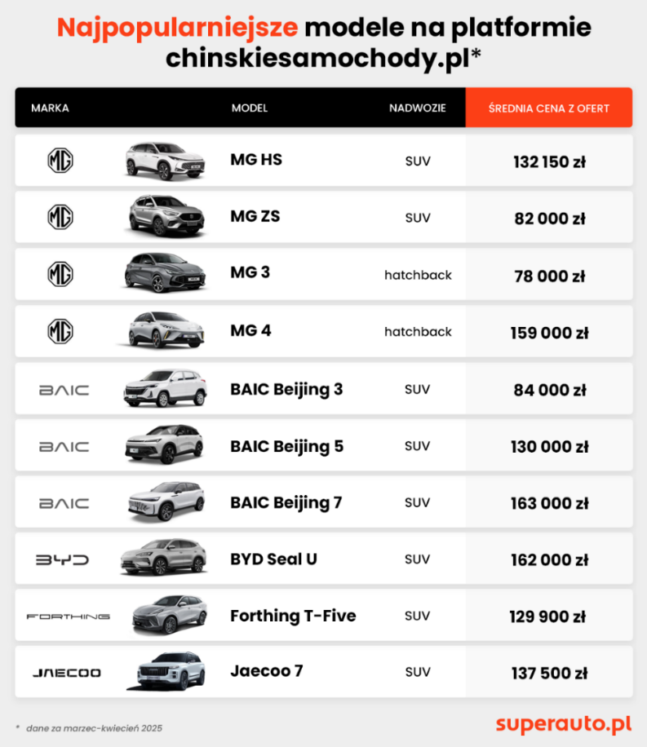
Jego zdaniem, konkurencyjność cenowa chińskich marek to złożony temat. - Producenci, tacy, jak: BYD, Chery, Saic czy Geely odnotowują duże wzrosty i to na kilku płaszczyznach: przychodów, udziału eksportu oraz zysków. Klienci na całym świecie chętnie kupują ich samochody ze względu na bogate wyposażenie, nowoczesne silniki i konkurencyjne ceny, w tym samym czasie, gdy popularne marki prześcigają się w corocznych podwyżkach cen swoich samochodów – wylicza ekspert Superauto.pl. Jest to spowodowane m.in. ogromną przewagą technologiczną chińskich producentów, a także posiadaniem przez nich niezależnych łańcuchów dostaw i produkcji. Nie można jednak zapominać o braku rygorystycznych wymogów klimatycznych w Chinach, a także o zarzutach o dotowanie produkcji aut przez chińskie państwo, co też może znacząco ułatwiać konkurowanie cenami na światowych rynkach.
Katarzyna Siwek

